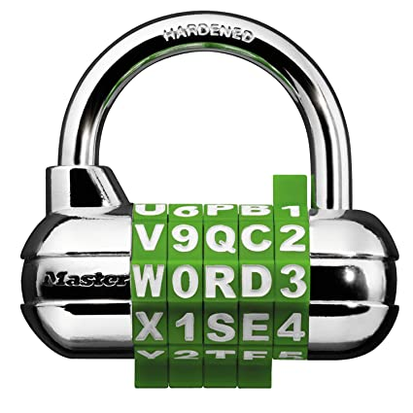
adrénaline
zébulon - 1996
Parmi les mots que tu as trouvés…
lequel n’est pas un adjectif ?
A ) le cinquième
B ) Le huitième
C ) le troisième
Parmi les suivantes, quelle est la lettre de l’alphabet qui revient le plus souvent dans les mots que tu as trouvés ?
1 ) le o
2 ) Le n
3 ) le R
Parmi les mots que tu as trouvés…
combien sont féminin singulier ?
R ) 0
S ) 2
T ) 3
De quelle classe de mots est celui juste devant le 8e que tu devais identifier ?
1 ) adverbe
2 ) verbe
3 ) adjectif
Parmi les mots que tu as trouvés, lequel rime avec Gaston et Rigodon ?
G ) le deuxième
H ) le sixième
I ) le troisième
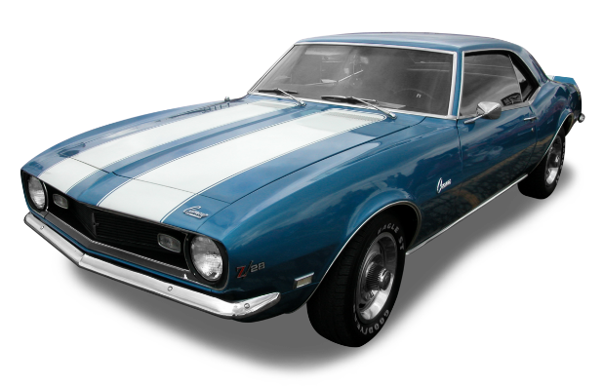
On était dans un party, on voulait s'en aller.
Après une couple de bocks, on voulait quelque chose de plus Rock.
On a calé nos verres, on est sorti par en arrière.
On fait une --- 1 --- , dernier rendu il paye la bière !

J'ai mis la musique à --- 2 --- , je savais qu'y fallait que Je clanche.
Les gars de la gang, c’était pas des chauffeurs du dimanche.

Destination au chalet de Karine…
J'avais les --- 3 --- qui me cognaient dans la poitrine.
J'avais dans les narines le parfum de la gazoline.
Je suis parti comme une bine au nom de l'adrénaline !
au nom de l'adrénaline !

On se suivait de proche, cent milles à l'heure dans le --- 4 --- .
Rendu sur la 40, on faisait freaker les matantes.
On dépassait à gauche ou bien on dépassait à droite.
Mon chum Alex m’a dit: « Ralentis, c'est pas --- 5 --- s’ils nous Battent ! »

M'as t'en faire, tu sauras que je suis une personne fière.
On a du fun puis de toute façon on fait mal à personne.
Il se mordait les --- 6 --- comme quelqu'un qui hallucine.
Quelqu'un qui hallucine au nom de l'adrénaline !
au nom de l'adrénaline !

Après ça, je le sais plus… après, je m'en rappelle plus…
Paraît qu'il y aurait un char que j'aurais pas aperçu…
Paraît que j'aurais trop bu…

La vie est moins buzzante du fond de ma chaise roulante.
Mon chum Alex est dans le coma plogué sur des patentes.
Il va rester --- 7 --- le regard dans la brume…
Je suis dans la lune, le cœur pesant comme une enclume.
Tout le monde me dit qu'il faudrait pas que je me sente --- 8 --- .
Je voudrais bien vous voir si vous en seriez capables ?
J'aurais juste envie que quelqu'un m'assassine
Que quelqu'un m'assassine au nom de l'adrénaline

au nom de l'adrénaline !
au nom de l'adrénaline !
au nom de l'adrénaline !
au nom de l'adrénaline !

